RepairCafé am 19. Februar 2020 in der Harthaer Str.
Heute hatten wir das vermutlich älteste noch funktionsfähige „Sound“-Gerät auf dem Tisch. Doch dazu später mehr.
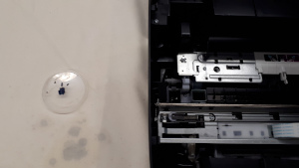
Los ging es mit einem alten Heißgeräte-Anschlusskabel. Es benötigte einen neuen Heißgeräte-Stecker. Den hatte der Gast bereits mit. Der Wechsel war schnell erledigt. Wir machten dann noch eine Isolations-Prüfung und das Kabel war wieder einsetzbar. Wofür, wurde eingangs angedeutet.
Zunächst stellt uns ein Gast seinen Drucker „HP Office Jet 3833“ vor. Der Papiereinzug wollte nicht so recht. Die Vermutung eines Fremdkörpers hatte sich nach der Demontage bestätigt. Es war aber kein Zahnstocher sondern unbekannte Plasteteilchen. Wir reinigten alles und der Drucker konnte geheilt entlassen werden.
Ein „Apple iPhone 7“ mit dem zerbrochenen Display wurde gebracht und die Besitzerin hatte auch das passende Ersatzdisplay besorgt. Mit einer guten Anleitung im Netz und viel Geduld gelang es einem unserer „Spezialisten“, das Gerät mit neuem Display, seiner Besitzerin am Ende des Tages wieder mitgeben zu können. Cool!

Einem Reisefön „Grundig 3325“, dessen Lüfterrad zerbrochen war, konnte leider nicht mehr geholfen werden.
Die Besitzerin des Notebooks „ASUS X54C“ hatte ihr Passwort vergessen und wollte, dass wir im wieder Zugang verschaffen. Aus Gründen das Datenschutzes können wir so etwas nicht umsetzen, weil auch noch ein zweiter Zugang bestand. Wir konnten aber mit Hilfe der Recovery-Funktion den Rechner wieder neu aufsetzen, sodass der Gast nun wieder damit als neuer Benutzer arbeiten kann.
Ein „85 Watt MagSave PowerAdapter Apple“ hatte einen verbrannten Ladeanschluß. Wir öffneten das Netzteil und tauschten das vom Gast mitgebrachte Kabel. Am Ende haben wir alle wieder verklebt. Und alles war wieder gut.
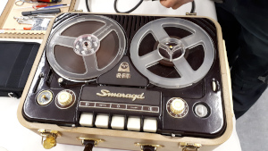
Ein WLAN-Stick „TP-Link Archer T4U“ vom letzten Mal hatte einen abgebrochenen USB-Anschluss. Wir konnten die USB-Buchse durch eine neue ersetzen.
Nun zum vermutlich ältesten „Sound“-Gerät mit Heißgeräteanschluss. Eine 60 Jahre alte Bandmaschine "Smaragd" von RFT (es ist mit 17 kg schon eher eine Maschine als ein Gerät) „schallte“ nach einem einfachen Wechsel einer Feinsicherung wie gewohnt nach so vielen Ruhestunden(Jahren) wieder die alten Songs vom Band in die Räume des Omse e.V. Lediglich das Magische Auge hatte etwas an Strahlkraft verloren. Unglaublich robuste und langlebige Technik!
Wir konnten heute dabei helfen ca. 26 Kg Schrott zu vermeiden.
- Rene

